4. razred, slovenščina, 23. 4. 2020 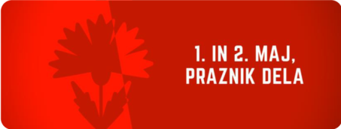
Pozdravljeni!
Naslednji teden sta dva državna praznika:
- 27. 4. – dan upora proti okupatorju
- 1. in 2. maj – praznik dela
Učenci imate prvomajske počitnice, ki trajajo od 27. 4. do 2. 5. 2020.
Preberite besedilo. Potem pobarvajte pobarvanko ali risbo narišite v zvezek in pobarvajte.
Bliža se največji delavski praznik, dan dela, ki ga pri nas praznujemo dva dni, prvega in drugega maja.
Kaj pravzaprav praznujemo?
Pred več kot stotridesetimi leti so se ljudje, ki so delali v podjetjih razjezili, ker so delali cele dneve in niso imeli časa za nič drugega. Zato so sklenili, da se bodo združili in skupaj povedali vsem šefom, da ne bodo več delali cele dneve in za vikende. Zahtevali so, da naj delovni dan, torej tisti del dneva, ko so v službi, traja samo še osem ur. Želeli so osem ur delati, osem ur spati in osem ur preživljati z družino in prijatelji.
V velikih skupinah so na ulicah izražali svoje nezadovoljstvo in zahtevali spremembe.
Trajalo je mnogo let, da so dosegli svoj cilj, vendar so vztrajali in zato odrasli še danes delajo praviloma osem ur na dan, osem ur preživijo doma, z družino in prijatelji, osem ur imajo časa za spanje.
Ljudje so uspeli, ker so se povezali in si pomagali. Skupaj so bili veliko močnejši kot eden sam.
Da bi se spomnili na to, kako pomemben je poleg dela tudi čas z najbližjimi in da bi se spomnili, da lahko skupaj dosežemo več kot eden sam, vsako leto prvega in drugega maja praznujemo praznik dela.
Takrat prižgemo kres, si pripnemo nagelj in zapojemo delavsko himno »Internacionalo«. Ponekod po Sloveniji postavijo mlaj, zjutraj pa nas zbudijo budnice godb na pihala.
Si že kdaj videl/a, kako so prižgali kres?

NALOGE:
- Pobarvaj pobarvanko.
- Vprašaj starše ali babico in dedka, kaj se praznuje prvega maja in kaj jim ta praznik pomeni.
- Skupaj s starši razmisli - kaj je solidarnost?
Vir: www.zsss.si

